Правильно написанное заявление является залогом получения установленной выплаты в срок

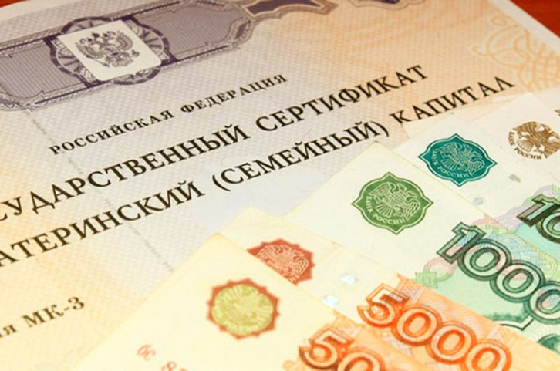
В Республике Татарстан начали выплату на детей до трех лет семьям, имеющим право на материнский (семейный) капитал. Первые перечисления произведены 16 апреля.
7 апреля 2020 года Президент РФ Владимир Путин подписал Указ о дополнительных ежемесячных выплатах семьям, имеющим (имевшим) право на материнский капитал. Эта мера поддержки семей принята в связи с пандемией коронавируса. Выплата составляет 5000 рублей в месяц на каждого ребенка в возрасте до трех лет и выплачиваться будет дополнительно (не из средств маткапитала) в течение трех месяцев - с апреля по июнь. Воспользоваться правом можно до 1 октября 2020 года. Подать заявление на получение выплаты можно на сайте ПФР в «Личном кабинете гражданина» в разделе «Материнский (семейный) капитал», а также на портале госуслуг или обратиться лично в клиентскую службу ПФР (по предварительной записи).
При заполнении электронного заявления нужно быть предельно внимательными. В заявлении должен быть правильно выбран статус заявителя, заполнены данные родителя – владельца сертификата, детей в возрасте до 3 лет, реквизиты актовой записи о рождении (номер, дата и наименование органа ЗАГС, составившего запись) и сведения о банковском счете для перечисления ежемесячной выплаты (наименование банка, его реквизиты, номер счета, назначение платежа). Правильное заполнение заявления является залогом получения установленной выплаты в срок. При обнаружении ошибки в заявлении повторно не рекомендуется его направлять до получения уведомления по первому обращению от ПФР в Личном кабинете.
Все поступившие заявления будут рассмотрены в обязательном порядке, а заявителям будет необходимо отслеживать статусы обращений в Личном кабинете.

